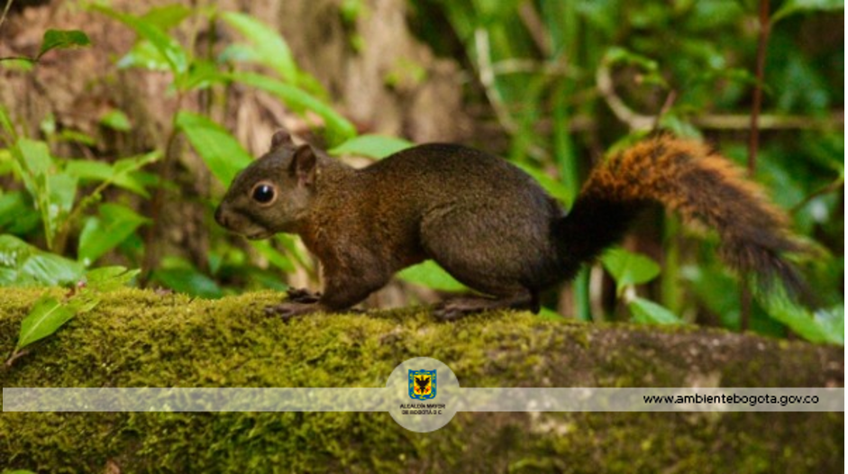

- Generalidades

A través del presente informe, se dan a conocer los resultados alcanzados en los indicadores que constituyen la gestión institucional de la SDA.

En primer lugar, se presenta la medición y evaluación cuantitativa de ciento cuarenta y cinco (145) indicadores establecidos para la vigencia 2019, conforme la programación realizada por las dependencias de la Secretaría en el marco del Plan de Desarrollo vigente.

Así mismo, se presentan los resultados obtenidos de los indicadores de gestión asociados al cumplimiento de metas Plan de Desarrollo y de los que responden a la Plataforma Estratégica de la Entidad.

Para la evaluación y análisis, los indicadores se agrupan por objetivo de calidad, por proceso, por proyecto y por dependencia.

Presentación

Uno de los propósitos fundamentales de hacer seguimiento a la gestión a través de indicadores es el de producir información y conocimientos para la comprensión y mejora de los procesos y resultados institucionales, mediante la revisión de los logros alcanzados.

El desempeño de la Secretaría Distrital de Ambiente se mide en términos de resultados expresados en índices de gestión, medida gerencial que permite evaluar la gestión de la entidad frente a sus metas, objetivos y responsabilidades.

Los indicadores permiten tener un control adecuado sobre una situación dada, de ahí su importancia al hacer posible el predecir y actuar con base en las tendencias positivas o negativas observadas en su desempeño global.

El informe de indicadores de gestión en la Secretaría Distrital de Ambiente permite orientar y reorientar la gestión institucional, de cara al Plan de Desarrollo vigente, las metas propuestas en éste y las necesidades ambientales de la ciudad.

- Metodología

Evidenciar los avances en la gestión de los proyectos, metas y en general de las actividades propias de la SDA permite, de manera oportuna, establecer y analizar las causas que interfieren en el cumplimiento de estas y a la vez adelantar las acciones de mejora que faciliten el logro de los objetivos propuestos.

En este sentido, la evaluación de la gestión se adelanta mediante el monitoreo de las metas y actividades programadas y de la medición de sus indicadores mes a mes conforme la programación establecida al inicio de cada vigencia. El análisis de la información, reportada por las áreas responsables de su ejecución, permite determinar tanto el porcentaje de avance mensual, como el cumplimiento acumulado al mes de reporte y en la vigencia.

La evaluación de la gestión de la entidad se realiza en el marco de la estructura por procesos establecida en el plan estratégico de la entidad en la que se identifican claramente los procesos Estratégico, Misional, de Apoyo y de Evaluación y control, a los cuales se les otorgó un peso ponderado, cuya medición aporta al cumplimiento de los objetivos institucionales, dependiendo la incidencia de cada uno en el logro de estos, como se ilustra a continuación:

- Fuente de información de datos

La información base para el análisis y evaluación de la gestión la integran los reportes y actualización de datos en las hojas de vida y seguimiento de los indicadores de la entidad, realizados por cada una de las áreas para el periodo de referencia. A saber:

INDICADORES EVALUADOS |  | Periodicidad de Reporte
 |  | Mensual | Bimestral | Trimestral | Semestral | Anual
TOTAL VIGENCIA 2019 | 145 | 23 | 2 | 78 | 24 | 18
diciembre | 141 | 23 | 2 | 75 | 23 | 18

Lo indicadores establecidos para el periodo se describen a continuación, conforme su comportamiento, agrupándolos de acuerdo con los intervalos de calificación de cumplimiento, según su ejecución; de manera detallada se analizan los casos fuera del criterio de calificación durante el periodo evaluado, así: Indicadores en estado sobresaliente; Indicadores en estado aceptable; Indicadores en estado insuficiente; Indicadores con ejecución del más del 100%; Indicadores con programación que presentan ejecución en cero; Indicadores que reportan avance y su programación es cero.


Indicador | Meta anual | Valor proyectado periodo | Valor ejecutado periodo | % mensual  de avance | %  Acumulado | Valor ejecutado  anual | % avance anual
Consulta y préstamos de expedientes del archivo central | 100% | 100% | 100% | 100 | 100 | 100% | 100
Ejecución de acciones para el sostenimiento y mejora del PIGA de la SDA | 2 | 2 | 2 | 100 | 100 | 2 | 100
Implementación de los procesos del PGD | 10 | 10 | 10 | 100 | 100 | 10 | 100
Mejoramiento del clima organizacional | 25 | 25 | 25 | 100 | 100 | 25 | 100
Gestión de pagos aprobados | 100% | 100% | 100% | 100 | 100 | 100% | 100
Gestión Disponibilidades Presupuestales | 100% | 100% | 100% | 100 | 100 | 100% | 100
Cumplimiento de Plan Anual de Auditorias 2019 | 8 | 2 | 3 | 100 | 100 | 8 | 100
Número de ciudadanos en procesos de participación | 119.607 | 119.607 | 119.607 | 100 | 100 | 119.607 | 100
Número de participantes en acciones de educación en el D.C. | 1.107.393 | 1.107.393 | 1.107.393 | 100 | 100 | 1.107.393 | 100
Plan de Comunicaciones 2019 ejecutado | 1 | 0,083 | 0,083 | 100 | 100 | 1 | 100
Avance en el fortalecimiento de la integración de los Sistemas de información Priorizados | 6,00% | 1,71% | 1,71% | 100 | 100 | 6,00% | 100
Porcentaje de Incremento en la aplicación de estándares priorizados en el manejo de información | 42,00% | 42,00% | 42,00% | 100 | 100 | 42,00% | 100
Avance en la renovación de la infraestructura tecnológica y de comunicaciones de la SDA | 9,00% | 0,99% | 0,99% | 100 | 100 | 9,00% | 100
Actividades de coordinación para la gestión ambiental distrital. | 1 | 0,26 | 0,26 | 100 | 100 | 1 | 100
Iniciativas realizadas para la agenda regional ambiental. | 1 | 0,19 | 0,19 | 100 | 100 | 1 | 100
Actividades de generación, gestión y divulgación del conocimiento | 3 | 0,77 | 0,77 | 100 | 100 | 3 | 100
Evaluación y/o actualización a la implementación de instrumentos y políticas ambientales priorizadas. | 2 | 0,5 | 0,5 | 100 | 100 | 2 | 100
Gestión de Cooperación Internacional | 6 | 1 | 1 | 100 | 100 | 6 | 100
Acciones desarrolladas como base para la gestión de declaratoria de nuevas áreas protegidas en ecosistemas de páramo y alto andino | 100% | 100% | 100% | 100 | 100 | 100% | 100
Atender emergencias ambientales competencia y jurisdicción de la SDA, activadas por el SDGR - CC | 100% | 100% | 100% | 100 | 100 | 100% | 100
Parques Ecológicos Distritales de Humedales con conservación y manejo sostenible | 15 | 15 | 15 | 100 | 100 | 15 | 100
Proyectos en etapa de diseño u operación que incluyen criterios de sostenibilidad ambiental | 220 | 52 | 52 | 100 | 100 | 220 | 100
Empresas con índices de desempeño ambiental empresarial en rangos muy bueno y superior. | 147 | 50 | 50 | 100 | 100 | 147 | 100

1. Indicadores en estado sobresaliente

Para este periodo son ochenta y cinco (85) los indicadores que presentan avance satisfactorio en sus actividades programadas, ubicándolos en el intervalo de evaluación sobresaliente con una ejecución, entre el 70,01% y el 100%; estos son:
Indicador | Meta anual | Valor proyectado periodo | Valor ejecutado periodo | % mensual  de avance | %  Acumulado | Valor ejecutado  anual | % avance anual
Avance en la actualización y puesta en marcha de la Política Distrital de Producción y Consumo Sostenible. | 90% | 90% | 90% | 100 | 100 | 90% | 100
Redes de Monitoreo ambiental articuladas al Centro de Información y Modelamiento Ambiental | 80% | 80% | 80% | 100 | 100 | 80% | 100
Reportes integrales ambientales del Distrito modelados realizados. | 4 | 4 | 4 | 100 | 100 | 4 | 100
Centro de Información y Modelamiento Ambiental para el Distrito Capital. | 90% | 90% | 90% | 100 | 100 | 90% | 100
Acatamiento Sentencia Río Bogotá – obligaciones DCA | 8 | 8 | 8 | 100 | 100 | 8 | 100
Reducción de niveles de ruido en las zonas críticas, dado en decibeles. | 71,1 | 71,1 | 71,1 | 100 | 100 | 71,1 | 100
Avance del desarrollo del componente aire del Sistema de Alertas Tempranas Ambientales de Bogotá | 90% | 90% | 90% | 100 | 100 | 90% | 100
Avance del desarrollo de la red de ruido | 90% | 90% | 90% | 100 | 100 | 90% | 100
Avance en el desarrollo de la formulación e implementación de proyectos del Plan de Descontaminación del Aire para Bogotá, priorizados | 0,7 | 0,7 | 0,7 | 100 | 100 | 0,7 | 100
% de procesos Judiciales y extrajudiciales atendidos, en los que la Entidad es parte o interviniente como Autoridad Ambiental. | 100% | 100% | 100% | 100 | 100 | 100% | 100
Avance en la Disposición de componentes tecnológicos para una adecuada difusión como parte de la implementación de las Leyes 1474 del 2011 y 1712 del 2014 | 35% | 90% | 9,62% | 100 | 100 | 35,00% | 100
Gestión Procesal Disciplinaria | 100% | 100% | 100% | 100 | 100 | 100% | 100
Gestión Preventiva en materia Disciplinaria | 12 | 2 | 2 | 100 | 100 | 12 | 100
Seguimiento de respuesta a Peticiones, Quejas, Reclamos y Sugerencias asignadas | 100% | 100% | 100% | 100 | 100 | 100% | 100
Mantenimiento de Puntos de Atención al Ciudadano | 8 | 8 | 8 | 100 | 100 | 8 | 100
Implementación del Modelo Integrado de Planeación y Gestión MIPG en la SDA | 100% | 100% | 100% | 100 | 100 | 100% | 100
Mantenimiento de las Certificaciones del SIG | 3 | 3 | 3 | 100 | 100 | 3 | 100
Gestión para la aprobación e inscripción de trámites de la SDA, en el Sistema Único de Información de Trámites - SUIT | 32 | 32 | 32 | 100 | 100 | 32 | 100
Generación de nuevas redes de monitoreo ambiental | 3 | 3 | 3 | 100 | 100 | 3 | 100
Avance en la implementación de la política pública de ecourbanismo y construcción sostenible | 75% | 75% | 75% | 100 | 100 | 75% | 100
Socialización resultados de los Mapas Estratégicos de Ruido | 22 | 22 | 22 | 100 | 100 | 22 | 100
Seguimiento a la implementación de las Leyes 1474 del 2011 y 1712 del 2014 | 100% | 100% | 100% | 100 | 100 | 100% | 100
Iniciativas ambientales implementadas para la conservación de los Cerros Orientales | 1 | 1 | 1 | 100 | 100 | 1 | 100
Nivel de incremento de Implementación y Mejora de los requisitos de las leyes 1712 de 2014 y 1474 de 2011 en la plataforma tecnológica de la SDA | 96,73% | 96,73% | 96,73% | 100 | 100 | 96,73% | 100
Nivel de articulación de la planeación ambiental en el D.C. y la región | 61,16% | 61,16% | 61,16% | 100 | 100 | 61,16% | 100

Indicador | Meta anual | Valor proyectado periodo | Valor ejecutado periodo | % mensual  de avance | %  Acumulado | Valor ejecutado  anual | % avance anual
Percepción de la gestión ambiental asociada a actividades constructivas y productivas en el D.C | 80% | 80% | 80% | 100 | 100 | 80% | 100
Avance en la implementación de los controles de la NTC-ISO 27001:2013, en la Secretaría Distrital de Ambiente. | 17 | 10 | 10 | 100 | 100 | 17 | 100
Gestión de eventos relacionados con los riesgos de seguridad de la información | 100% | 100% | 100% | 100 | 100 | 100% | 100
Avance en la implementación de lineamientos y controles para el manejo de datos personales en la Secretaría Distrital de Ambiente. | 100% | 100% | 100% | 100 | 100 | 100% | 100
Sensibilizaciones en el Subsistema de Gestión de Seguridad de la Información SGSI | 6 | 3 | 3 | 100 | 100 | 6 | 100
Seguimiento y evaluación al avance en la implementación del Plan Distrital de Gestión del Cambio Climático | 1 | 0,25 | 0,25 | 100 | 100 | 1 | 100
Favorabilidad de la imagen de la entidad. | 40% | 40% | 40% | 100 | 100 | 40% | 100
Eficacia en la Gestión Contractual | 90% | 90% | 90% | 100 | 100 | 90% | 100
Disponibilidad de los servicios de tecnologías de la información TI | 24 | 24 | 24 | 100 | 100 | 24 | 100
Gestión de incidentes y Accidentes de Trabajo en la SDA | 100% | 100% | 100% | 100 | 100 | 100% | 100
Ausentismo en la SDA | 5 | 5 | 0,007 | 100 | 100 | 0,368 | 100
% de Equipos para actividades de medición y monitoreo, en uso, con hoja de vida actualizada | 100% | 100% | 100% | 100 | 100 | 100% | 100
Porcentaje de acciones ejecutadas para el cumplimiento de los planes, programas, proyectos y políticas ambientales | 100% | 100% | 100% | 100 | 100 | 100% | 100
Arboles evaluados en Bogotá D.C. | 34.000 | 3.050 | 5.035 | 100 | 99,81 | 33.935 | 99,81
Cumplimiento Entrega de Informes de Ley 2019 | 34 | 7 | 7 | 100 | 97,06 | 33 | 97,06
Cumplimiento Entrega de Informes 2019 | 71 | 16 | 16 | 100 | 92,96 | 66 | 92,96
Seguimiento a los gastos de funcionamiento 2019 | 7.600.000.000 | 454.411.227 | 818.296.787 | 100 | 92,42 | 7.023.915.417 | 92,42
Predios afectados por actividad extractiva que cuentan con instrumento administrativo de manejo y control ambiental controlados mediante seguimiento y evaluación ambiental | 10 | 1 | 1 | 100 | 90 | 9 | 90
Intervención de peligros y riesgos | 80% | 80% | 80% | 100 | 75 | 60% | 75
m2 de techos verdes y jardines verticales en espacio público y privado implementados. | 5.080 | 1.250 | 1.241 | 99,28 | 100 | 5.080 | 100
% de éxito procesal cuantitativo de la SDA con Representación Judicial a cargo de la Secretaría Jurídica. | 82% | 82% | 78,50% | 95,73 | 95,73 | 78,50% | 95,73
Cumplimiento del Plan de Trabajo SST Anual | 100% | 27% | 25% | 95,45 | 92,46 | 92,46% | 92,46
% Avance obras de infraestructura para el fortalecimiento institucional | 100% | 100,00% | 95,00% | 95 | 95 | 95,00% | 95
Cumplimiento presupuestal de los proyectos del PETI | 100% | 100% | 95% | 95 | 95 | 95% | 95
Incremento de hectáreas con procesos de restauración ecológica que aportan a la conectividad ecológica de la región. | 590 | 590 | 558,81 | 95 | 94,71 | 558,81 | 94,71
Construcción y dotación del centro de recepción y rehabilitación de flora y fauna silvestre | 1 | 1,00 | 0,94 | 94 | 94 | 0,94 | 94


Indicador | Meta anual | Valor proyectado periodo | Valor ejecutado periodo | % mensual  de avance | %  Acumulado | Valor ejecutado  anual | % avance anual
Avance en la formulación y seguimiento del proyecto Parque Industrial Ecoeficiente de San Benito-PIESB en los componentes a cargo de la SDA. | 90% | 90% | 84,00% | 93,33 | 93,33 | 84,00% | 93,33
Hectáreas en proceso de mantenimiento de áreas intervenidas en el suelo de protección | 380 | 380 | 351,92 | 92,61 | 92,61 | 351,92 | 92,61
Hectáreas de parques ecológicos distritales de Montaña y áreas de interés ambiental, administradas y manejadas por la SDA | 523 | 523 | 480 | 91,78 | 91,78 | 480 | 91,78
Porcentaje de ejecución y cumplimiento de los programas - proyectos definido en toda la vigencia del PETI | 80% | 80% | 71% | 88,75 | 88,75 | 71% | 88,75
Porcentaje de proyectos al día en cronograma | 90% | 90% | 76% | 84,88 | 84,88 | 76% | 84,88
Composición de biodiversidad de especies de aves atípicas o no deseadas en los humedales | 0 | 0 | 6 | 83,33 | 83,33 | 6 | 83,33
Cumplimiento de las fases de proyectos del PETI | 100% | 100% | 81% | 81 | 81 | 81% | 81
Áreas intervenidas de suelo degradado o contaminado | 4,12 | 4,12 | 3,15 | 76,46 | 76,46 | 3,15 | 76,46
Hectáreas de suelo de protección por riesgo viabilizadas como espacio público. | 85,6 | 86,60 | 63,80 | 73,67 | 74,53 | 63,80 | 74,53
Implementación del plan estratégico de tecnologías de información y comunicaciones de la SDA | 44,50% | 22,25% | 16,09% | 72,31 | 68,74 | 30,59% | 68,74
Proyecto de sistema urbano de drenaje sostenible para manejo de aguas y escorrentías implementado. | 0,8 | 0,7 | 0,5 | 71,43 | 62,50 | 0,5 | 62,50

2. Indicadores en estado aceptable

Para el mes de diciembre, cuatro (4) indicadores se encuentran en estado aceptable entre el 55,01% y el 70% de ejecución en el avance de las actividades programadas para el periodo.

Indicador | Meta anual | Valor proyectado periodo | Valor ejecutado periodo | % mensual  de avance | %  Acumulado | Valor ejecutado  anual | % avance anual
Registro cobros persuasivos | 100% | 100% | 68% | 68,18 | 96,27 | 96% | 96,27
Construcción de la casa ecológica de los animales | 1 | 1 | 0,66 | 66 | 66 | 0,66 | 66
Toneladas de RCD controladas dispuestas adecuadamente | 11.122.895 | 422.895 | 272.631 | 64,47 | 112,64 | 12.529.366 | 112,64
Hectáreas con acciones de mitigación de incendios forestales | 8,25 | 2,00 | 1,124 | 56,20 | 97,26 | 8,024 | 97,26



3. Indicadores en estado insuficiente

Para este periodo existen once (11) indicadores de gestión que presentan baja ejecución en sus actividades programadas, y que se ubica en el intervalo de calificación insuficiente con un rango de evaluación entre 0% y 55%.

Indicador | Meta anual | Valor proyectado periodo | Valor ejecutado periodo | % mensual  de avance | %  Acumulado | Valor ejecutado  anual | % avance anual
Toneladas de residuos peligrosos y especiales dispuestas adecuadamente | 4.595 | 1.378,50 | 748 | 54,26 | 101,96 | 4.685 | 101,96
Toneladas de llantas usadas aprovechadas | 6.089 | 2089 | 949,63 | 45,46 | 115,44 | 7.029,20 | 115,44
Reducción de toneladas de CO2eq | 320.000 | 160.000 | 72.375 | 45,23 | 76,62 | 245.173 | 76,62
Actuaciones de evaluación de instrumentos ambientales en los términos establecidos en los procedimientos establecidos en la Secretaría distrital de Ambiente, iniciados durante los años de la Vigencia “Bogotá mejor para Todos” | 40% | 40% | 15,64% | 39,10 | 27,68 | 11,07% | 27,68
Áreas priorizadas habilitadas dentro de los Parques Ecológicos Distritales y otras áreas de interés para el disfrute ciudadano | 3 | 3 | 0,98 | 32,67 | 32,67 | 0,98 | 32,67
Número de km de ríos urbanos que alcanzan un índice de calidad hídrica aceptable (WQI >65) | 9 | 9 | 2,74 | 30,44 | 30,44 | 2,74 | 30,44
Hectáreas Adquiridas en áreas protegidas y áreas de interés ambiental. | 28,6 | 10,00 | 2,30 | 23 | 11,19 | 3,20 | 11,19

Indicadores con programación que presentan ejecución en cero;

Indicador | Meta anual | Valor proyectado periodo | Valor ejecutado periodo | % mensual  de avance | %  Acumulado | Valor ejecutado  anual | % avance anual
Grupos de interés vinculados a los procesos de conservación en los Cerros | 3 | 2 | 0 | 0 | 100 | 3 | 100
Hectáreas restauradas, manejadas y/o conservadas en los Cerros Orientales | 69,4 | 19 | 0 | 0 | 72,05 | 50 | 72,05
Hectáreas habilitadas como espacio para el disfrute de la oferta natural en los Cerros Orientales | 8,7 | 2 | 0 | 0 | 34,48 | 3 | 34,48
Hectáreas nuevas de Áreas Protegidas de alto valor ecosistémico declaradas | 50 | 50 | 0 | 0 | 0 | 0 | 0



Indicadores con ejecución del más del 100%

Para este periodo cuarenta y un (41) indicadores presentan avance superior al 100% en sus actividades programadas acumuladas:

Indicador | Meta anual | Valor proyectado periodo | Valor ejecutado periodo | % mensual  de avance | %  Acumulado | Valor ejecutado  anual | % avance anual
Seguimiento a la formulación e implementación al plan de Capacitación 2019 | 25 | 5 | 10 | 100 | 216 | 54 | 216
Composición de biodiversidad de especies de aves de gran importancia para los humedales | 20 | 20 | 38 | 100 | 190 | 38 | 190
Seguimiento a la formulación e implementación del Programa Institucional de bienestar social e incentivos 2019 | 40 | 40 | 66 | 100 | 165 | 66 | 165
Número de establecimientos generadores de Residuos Peligrosos -RESPEL con control ambiental | 700 | 100 | 131 | 100 | 153 | 1.071 | 153
Decisiones de Fondo en procesos Sancionatorios | 400 | 30 | 95 | 100 | 144,75 | 579 | 144,75
% de solicitudes de permisos de emisión tramitadas por la SDA | 50% | 50% | 71% | 100 | 142 | 71% | 142
Concentración promedio anual de material particulado de diámetro menor a 10 micras (PM10) por debajo de 50 µg/m3 | 49 | 49 | 35 | 100 | 140 | 35 | 140
Porcentaje de Residuos de Construcción y Demolición reutilizados o aprovechados en las obras controladas por la SDA | 25% | 5,0% | 7,56% | 100 | 137,92 | 34,48% | 137,92
Concentración promedio anual de material particulado de diámetro menor a 2.5 micras (PM2.5) por debajo de 25 µg/m4 | 24 | 24 | 18 | 100 | 133,33 | 18 | 133,33
Satisfacción de los Ciudadanos frente a la gestión adelantada en humedales sobre los servicios ecosistémicos prestados | 70 | 70 | 93,22 | 100 | 133,17 | 93,22 | 133,17
Actuaciones de control, evaluación y seguimiento ambiental a establecimientos que realizan aprovechamiento de los recursos de fauna y flora | 11.250 | 900 | 1.935 | 100 | 130,93 | 14.730 | 130,93
Gestión de Transferencias documentales del Archivo de Gestión al Archivo Central | 16 | 1 | 7 | 100 | 125 | 20 | 125
Actuaciones de Evaluación, Control y Seguimiento | 25.000 | 12.500 | 18.586 | 100 | 124,86 | 31.216 | 124,86
Hectáreas de las zonas de ronda hidráulica y/o zonas de manejo y protección ambiental - ZMPA de tramos de humedales, gestionadas para su recuperación, rehabilitación y/o restauración | 243,75 | 243,75 | 302,95 | 100 | 124,29 | 302,95 | 124,29
Vehículos revisados del parque automotor que circula en Bogotá | 46.000 | 46.000 | 56.873 | 100 | 123,64 | 56.873 | 123,64
% de éxito procesal cualitativo de procesos contra la SDA con Representación Judicial a cargo de la Secretaria Jurídica | 82% | 82% | 100% | 100 | 121,95 | 100% | 121,95
% de éxito procesal cualitativo de la SDA con Representación Judicial a cargo de la Entidad | 82% | 82% | 99% | 100 | 120,73 | 99% | 120,73
Organización técnica de expedientes de contratos en el archivo central | 2.200 | 550 | 658 | 100 | 120 | 2.640 | 120
% de datos válidos para determinar la concentración promedio anual de PM10 y PM2.5 en la RMCAB | 75% | 75% | 87,81% | 100 | 119,49 | 89,62% | 119,49
% de éxito procesal de tutelas contra la SDA. | 85% | 85% | 98% | 100 | 114,12 | 97% | 114,12
Establecimientos que generan vertimientos, controlados a través de la emisión de conceptos técnicos y actos administrativos | 1.000 | 400 | 400 | 100 | 111,90 | 1.119 | 111,90
% de conceptos jurídicos emitidos dentro del término legal establecido. | 90% | 90% | 90% | 100 | 111,11 | 100% | 111,11
Impulso Sancionatorio | 3.000 | 250 | 355 | 100 | 110,93 | 3.328 | 110,93
Oportunidad de respuesta de procesos judiciales. | 90% | 100% | 99,5% | 100 | 110,56 | 98,1% | 108,94

Indicador | Meta anual | Valor proyectado periodo | Valor ejecutado periodo | % mensual  de avance | %  Acumulado | Valor ejecutado  anual | % avance anual
Comportamiento de la contaminación atmosférica por material particulado de diámetro menor a 10 micras (PM10) con respecto al año inmediatamente anterior | 38 | 38 | 35 | 100 | 108,57 | 35 | 108,57
% de ciudadanos con aumento de conocimiento frente al cuidado y protección de los bienes y servicios ambientales. | 78% | 78% | 83% | 100 | 107,69 | 84% | 107,69
Eficiencia en la atención de solicitudes en la Subdirección de Silvicultura. Flora y Fauna Silvestre | 4,15 | 4,15 | 4,5 | 100 | 107,03 | 4,44 | 107,03
Eficacia en la atención de requerimientos e incidentes atención de TI por mesa de servicios | 85% | 85% | 98% | 100 | 106,43 | 90% | 106,43
% de éxito procesal cuantitativo de la SDA con Representación Judicial a cargo de la Entidad | 82% | 82% | 87% | 100 | 106,10 | 87% | 106,10
Número de km de ríos urbanos con índice de calidad hídrica que pasan de aceptable a buena o superior (WQI >80) | 19,1 | 19,1 | 20,12 | 100 | 105,34 | 20,12 | 105,34
% de cumplimiento de sesiones exigidas en el Comité de Conciliación | 95% | 95% | 100% | 100 | 105,26 | 100% | 105,26
Percepción del ciudadano frente al servicio prestado | 94% | 94% | 98,80% | 100 | 105,11 | 98,80% | 105,11
Operativos de intervención a rutas críticas de espacio público con publicidad exterior visual de manera ilegal | 144 | 144 | 151 | 100 | 104,86 | 151 | 104,86
Establecimientos de acopio de llantas con seguimiento y control | 1.970 | 170 | 227 | 100 | 103,65 | 2.042 | 103,65
Inspección, Vigilancia y Control a organizaciones sin ánimo de lucro de carácter ambiental | 450 | 112 | 160 | 100 | 103,56 | 466 | 103,56
Seguimiento a los elementos de Publicidad exterior visual desmontados | 175.000 | 175.000 | 181.148 | 100 | 103,51 | 181.148 | 103,51
Hectáreas nuevas con procesos de restauración ecológica participativa y/o conservación y/o mantenimiento, en áreas rurales de interés ambiental de Bogotá D.C. | 195 | 195 | 198,00 | 100 | 101,54 | 198,00 | 101,54
Avance en el desarrollo de la Red de Aguas Subterráneas | 90% | 90% | 91,00% | 100 | 101,11 | 91,00% | 101,11
Predios que implementan estrategias de adaptación al cambio climático | 928 | 928 | 938 | 100 | 101,08 | 895 | 96,44
Toneladas de residuos peligrosos gestionadas externamente de establecimientos de salud humana y afines (veterinarias, moteles, peluquerías entre otros) controladas | 8.871 | 1.500 | 2.626 | 100 | 100,45 | 8.911 | 100,45
Arboles bajo seguimiento en Bogotá D.C. | 54.000 | 5.000 | 5.149 | 100 | 100,17 | 54.092 | 100,17

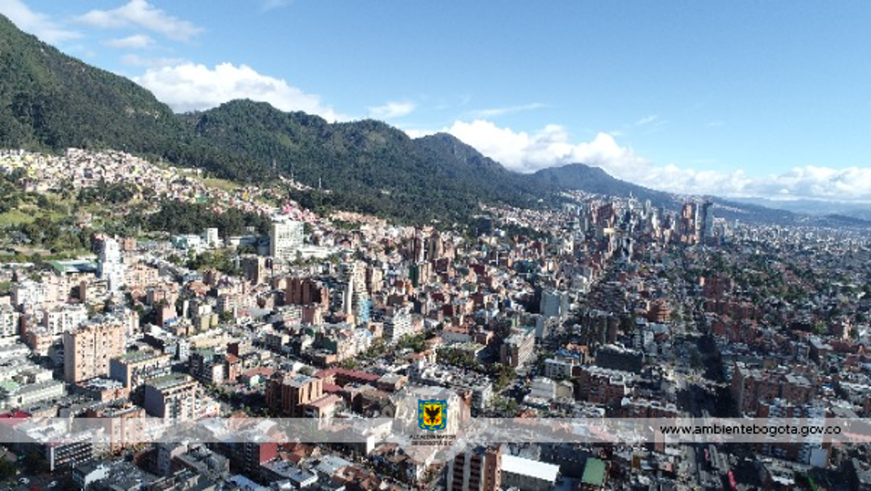

2. Evaluación de cumplimiento

A. Evaluación por proceso

Como se mencionó con anterioridad, el plan estratégico de la entidad enmarca las acciones adelantadas en los procesos Estratégicos, Misionales, de Apoyo y de Evaluación y Control, en los que cada uno de los 145 indicadores contemplados para la vigencia 2019 aporta a cada uno de estos, según el peso porcentual otorgado. A continuación, se presenta unificada la evaluación de la gestión por procesos adelantada en el mes de diciembre:

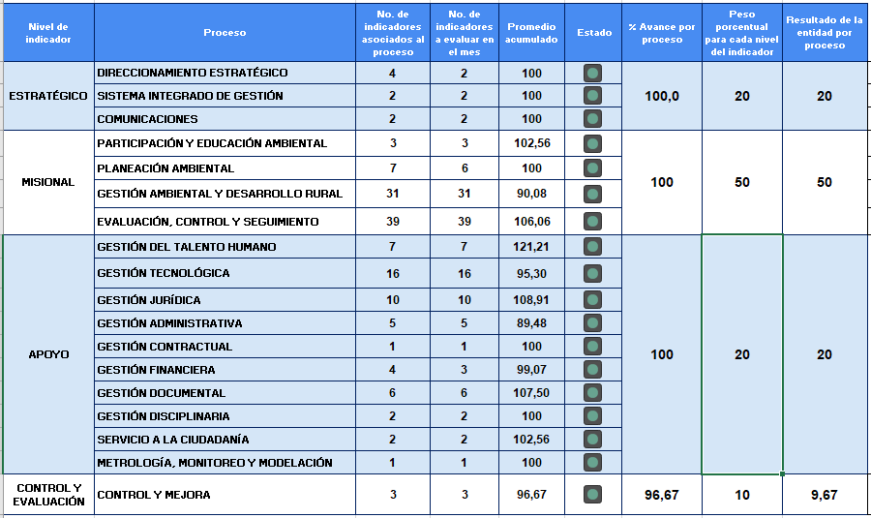

Proceso Estratégico

Este proceso integra ocho (8) indicadores con un peso ponderado del 20%. Para el periodo reportado, se evalúa el cumplimiento de dos (2) indicadores del proceso de Comunicaciones a cargo de la Oficina de Comunicaciones, dos (2) indicadores del proceso de direccionamiento estratégico y dos (2) indicadores del proceso de Sistema Integrado de Gestión con un porcentaje de cumplimiento del 100%; alcanzando un nivel sobresaliente en la evaluación y un resultado total como proceso de 20, equivalente al 100% en la vigencia.

Proceso Misional

En cuanto al proceso misional, lo integran ochenta (80) indicadores con un peso ponderado del 50%. Para el mes de diciembre se evalúa el cumplimiento de tres (3) indicadores del proceso de Participación y Educación Ambiental y de seis (6) indicadores del proceso de Planeación Ambiental con más del 100% de ejecución en el mes y en la vigencia; seguidos de treinta y nueve (39) indicadores del proceso de Evaluación, control y seguimiento que reportan el 92,34% de ejecución en el mes y el 106,06% en la vigencia; y de treinta y un (31) indicadores del proceso de Gestión Ambiental y Desarrollo Rural con un porcentaje de cumplimiento del 76,33% en el mes y un acumulado del 90,08%.

La ejecución presenta un resultado total como proceso de 50 equivalente al 100% según lo programado, ubicándose en un nivel sobresaliente en el periodo y en la vigencia.

Proceso Apoyo

De los cincuenta y cuatro (54) indicadores de gestión que integran el proceso de Apoyo de la entidad con un peso ponderado de 20 equivalente al 100% en el periodo corresponden; seis (6) indicadores del proceso de Gestión Documental, de dos (2) indicadores del proceso de Servicio a la ciudadanía, de un (1) indicador del proceso de Gestión Contractual, de dos (2) indicadores del proceso de Gestión Disciplinaria y de un (1) indicador del proceso de Metrología, Monitoreo y Modelación con más del 100 % en el mes y en la vigencia; seguidos de diez (10) indicadores del proceso de Gestión Jurídica con el 99,57% en el mes y el 108,91% en la vigencia; de siete (7) indicadores del proceso de Gestión de Talento Humano con el 99,35% en el mes y el 121,21% en la vigencia; de dieciséis (16) indicadores de Gestión tecnológica con el 95,12% en el mes y el 95,30% en la vigencia; de cinco (5) indicadores del proceso de Gestión Administrativa con el 100% en el mes y el 89,94% en la vigencia y de tres (3) indicadores del proceso de Gestión Financiera con el 89,39% en el mes y el 99,07% en la vigencia.

El proceso de Apoyo presenta un resultado total como proceso de 20, equivalente al 100% según lo programado ubicándose en un nivel sobresaliente tanto en el periodo como en la vigencia.

Proceso Control y Evaluación

El proceso de Control y Evaluación integra tres (3) indicadores con un peso ponderado de 10%; para el mes de diciembre el proceso de Control y Mejora con un porcentaje de cumplimiento del 100% en el mes y un acumulado del 96,67% en la vigencia. La ejecución presenta un resultado total como proceso de 9,67, equivalente al 96,67% según lo programado, ubicándose en un nivel sobresaliente en la vigencia.

En la gráfica siguiente se presenta la evolución de la gestión adelantada por los procesos, en la que se evidencia una gestión total como entidad del 99,67%, que la ubica en un nivel sobresaliente de evaluación.

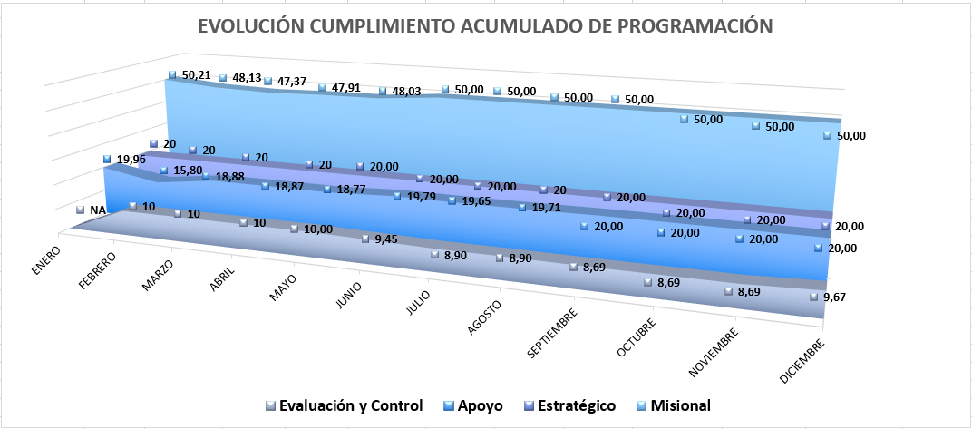

B. Evaluación por Objetivo de Calidad

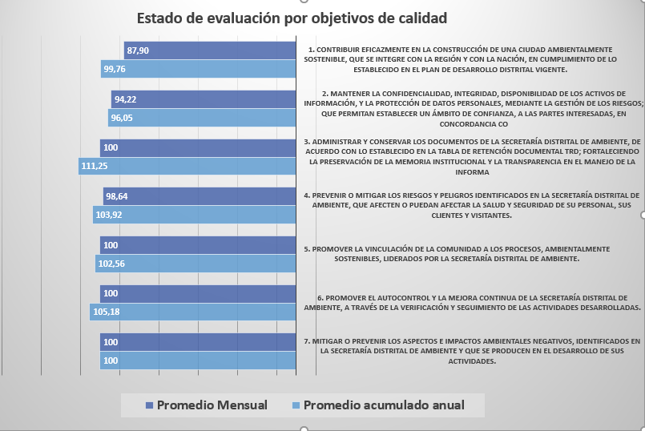



Contribuir eficazmente en la construcción de una ciudad ambientalmente sostenible, que se integre con la región y con la nación, en cumplimiento de lo establecido en el plan de desarrollo distrital vigente. Hacen parte de este objetivo de calidad ochenta y nueve (89) indicadores; evaluados según su periodicidad y programación de reporte. Para el mes de diciembre reportan los indicadores una ejecución del 87,90% en el mes y el 99,76% en la vigencia ubicándolo en un nivel sobresaliente.

Mantener la confidencialidad, integridad, disponibilidad de los activos de información, y la protección de datos personales, mediante la gestión de los riesgos; que permitan establecer un ámbito de confianza, a las partes interesadas, en concordancia con la misión y visión de la entidad. Este objetivo de calidad lo integran veinte (20) indicadores de los cuales se evalúan en el periodo diecinueve (19) con una ejecución del 94,22% en el mes y el 96,05% en la vigencia ubicándolo en un nivel sobresaliente.

Administrar y conservar los documentos de la Secretaría Distrital de Ambiente, de acuerdo con lo establecido en la Tabla de Retención Documental TRD; fortaleciendo la preservación de la memoria institucional y la transparencia en el manejo de la información. Hacen parte de este objetivo de calidad cinco (5) indicadores evaluados según su periodicidad y programación de reporte, de los cuales cuatro (4) presentan reporte en el periodo y cuentan con una ejecución del 100% y el 111,25% en la vigencia ubicándolo en un nivel sobresaliente.

Prevenir o mitigar los riesgos y peligros identificados en la Secretaría Distrital de Ambiente, que afecten o puedan afectar la salud y seguridad de su personal, sus clientes y visitantes. Este objetivo de calidad lo integran siete (7) indicadores, los cuales reportan en el periodo una ejecución del 98,64% en el mes y el 103,92% en la vigencia ubicándolo en un nivel sobresaliente.

Promover la vinculación de la comunidad a los procesos, ambientalmente sostenibles, liderados por la Secretaría Distrital de Ambiente. Hacen parte de este objetivo de calidad tres (3) indicadores, los cuales reportan en el periodo un avance del 100% y en la vigencia una ejecución del 102,56% que lo ubica en un nivel sobresaliente de cumplimiento.

Promover el autocontrol y mejora continua de la Secretaría Distrital de Ambiente – SDA a través de la verificación y seguimiento de las actividades desarrolladas. Este objetivo de calidad lo integran veinte (20) indicadores, de los cuales, están programados evaluar dieciocho (18) durante el periodo. En el mes de diciembre, el objetivo obtuvo un nivel sobresaliente con el 100% en el mes y el 105,18% en el acumulado.

Mitigar y/o prevenir los aspectos e impactos ambientales negativos identificados en la Secretaría Distrital de Ambiente – SDA y que se producen en el desarrollo de sus actividades. Hace parte de este objetivo de calidad un (1) indicador que para el periodo y la vigencia presenta el 100% de cumplimiento, ubicándolo en un nivel sobresaliente.

En términos generales la evaluación por Objetivos de Calidad presenta una ejecución para el periodo del 97,25%, y del 102,67% en el acumulado, lo que ubica a la entidad en un nivel sobresaliente.

C. Evaluación Proyectos de Inversión

La Secretaría Distrital de Ambiente, para el año 2019, cuenta con trece (13) proyectos de inversión en el marco del PDD Bogotá Mejor para todos, a cuyas metas dan cumplimiento ciento quince (115) de los, ciento cuarenta y cinco (145) indicadores de gestión programados para la vigencia; los otros treinta (30) indicadores no tienen proyecto de inversión asociado.

Los indicadores para evaluar en el periodo son ciento trece (113) y evidencian un nivel sobresaliente con un avance del 85,978% en el periodo y 95,67% en el acumulado.

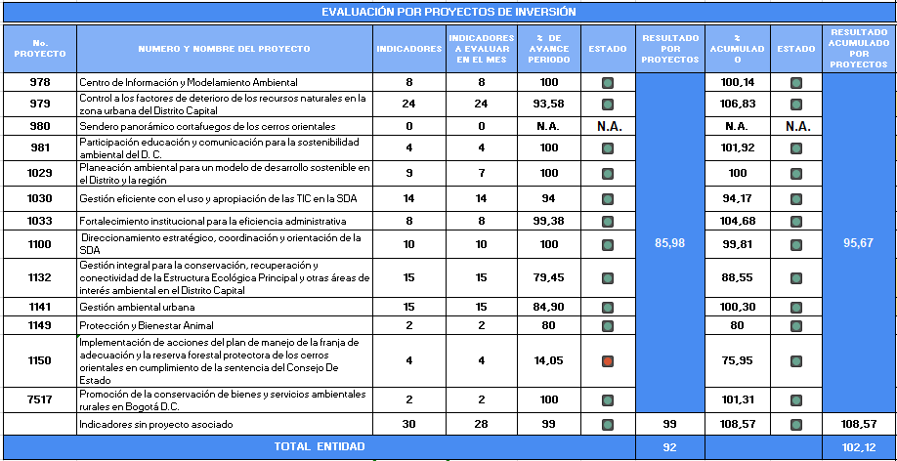

En la gráfica anterior, “Evaluación por Proyectos de Inversión” se evidencia que el 100% de los proyectos evaluados se encuentran en un nivel sobresaliente de evaluación acumulada, de los cuales, en el periodo se destacan, en su orden:

979 – Control a los factores de deterioro de los recursos naturales en la zona urbana del Distrito Capital con el 93,58% de ejecución en el mes y el 100,14% en el acumulado; 1033-Fortalecimiento institucional para la eficiencia administrativa con el 99,38% de ejecución en el mes y el 104,68% en el acumulado; 981 - Participación educación y comunicación para la sostenibilidad ambiental del D. C. con el 100% de ejecución en el mes y el 101,92% acumulado; 7517- Promoción de la conservación de bienes y servicios ambientales rurales en Bogotá D.C. con el 100% de ejecución en el mes y el 101,31% acumulado; 1141- Gestión ambiental urbana con el 84,90% de ejecución en el mes y el 100,30% en el acumulado; 978-Centro de Información y Modelamiento Ambiental con el 100% de ejecución en el mes y el 100,14% en el acumulado; 1029-Planeación ambiental para un modelo de desarrollo sostenible en el Distrito y la región con el 100% de ejecución en el mes y en el acumulado; 1100- Direccionamiento estratégico, coordinación y orientación de la SDA con el 100% de ejecución en el mes y el 99,81% en el acumulado; 1030-Gestión eficiente con el uso y apropiación de las TIC en la SDA con el 94% de ejecución en el mes y el 94,17% acumulado; 1132- Gestión integral para la conservación, recuperación y conectividad de la Estructura Ecológica Principal y otras áreas de interés ambiental en el Distrito Capital con el 79,45% de ejecución en el mes y el 88,55% acumulado, 1149-Protección y Bienestar Animal, urbana con el 80% de ejecución en el mes y en el acumulado; y el proyecto 1150-Implementación de acciones del plan de manejo de la franja de adecuación y la reserva forestal protectora de los cerros orientales en cumplimiento de la sentencia del Consejo de Estado con el 14,05% de ejecución en el mes y el 75,95% en el acumulado.
El proyecto 980-Sendero panorámico cortafuegos de los cerros orientales no tienen programación para la vigencia.

Los indicadores no asociados a proyectos de inversión se resaltan en la siguiente tabla; para el mes de diciembre se evalúan veintiocho (28) de los treinta (30) establecidos, los cuales presentan una ejecución mensual promedio del 98,55% en el periodo y 108,57% en el acumulado que los ubica en un nivel sobresaliente.

INDICADOR | % DE AVANCE PERIODO | % ACUMULADO
Consulta y préstamos de expedientes del archivo central | 100 | 100
Organización técnica de expedientes de contratos en el archivo central | 100 | 120
Seguimiento a los gastos de funcionamiento 2019 | 100 | 92,42
Seguimiento a la formulación e implementación del Programa Institucional de bienestar social e incentivos 2019 | 100 | 165
Seguimiento a la formulación e implementación al plan de Capacitación 2019 | 100 | 216
Gestión de pagos aprobados | 100 | 100
Registro cobros persuasivos | 68,18 | 96,27
Gestión Disponibilidades Presupuestales | 100 | 100
Oportunidad en la entrega de información contable a la SHD | N.A. | 100
Cumplimiento de Plan Anual de Auditorias 2019 | 100 | 100
Cumplimiento Entrega de Informes de Ley 2019 | 100 | 97,06
Inspección, Vigilancia y Control a organizaciones sin ánimo de lucro de carácter ambiental | 100 | 103,56
% de éxito procesal cualitativo de procesos contra la SDA con Representación Judicial a cargo de la Secretaria Jurídica | 100 | 121,95
% de éxito procesal cuantitativo de la SDA con Representación Judicial a cargo de la Entidad | 100 | 106,10
% de éxito procesal cuantitativo de la SDA con Representación Judicial a cargo de la Secretaría Jurídica. | 95,73 | 95,73
% de éxito procesal de tutelas contra la SDA. | 100 | 114,12
% de cumplimiento de sesiones exigidas en el Comité de Conciliación | 100 | 105,26
Favorabilidad de la imagen de la entidad. | 100 | 100
Gestión de Transferencias documentales del Archivo de Gestión al Archivo Central | 100 | 125
Eficacia en la Gestión Contractual | 100 | 100
Eficacia en la atención de requerimientos e incidentes atención de TI por mesa de servicios | 100 | 106,43
Disponibilidad de los servicios de tecnologías de la información TI | 100 | 100
Gestión de incidentes y Accidentes de Trabajo en la SDA | 100 | 100
Intervención de peligros y riesgos | 100 | 75
Cumplimiento del Plan de Trabajo SST Anual | 95,45 | 92,46
Ausentismo en la SDA | 100 | 100
Gestión de Instrumentos para Planeación Ambiental | N.A. | 100
Actuaciones de Evaluación, Control y Seguimiento | 100 | 124,86
Equipos en uso para actividades de medición y monitoreo con hoja de vida actualizada | 100 | 100
Porcentaje de acciones ejecutadas para el cumplimiento de los planes, programas, proyectos y políticas ambientales | 100 | 100

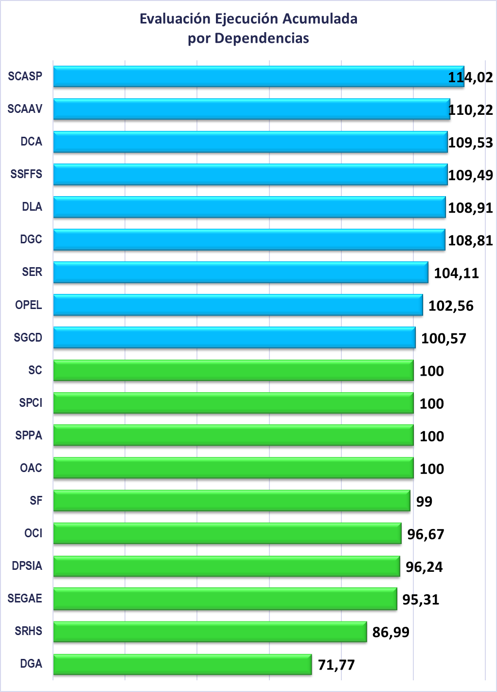
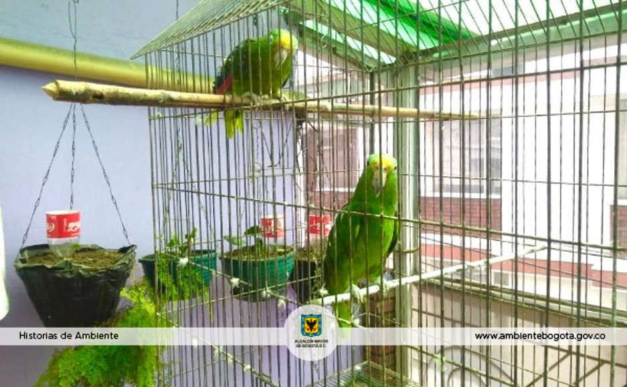
D. Evaluación por Dependencia

En el mes de diciembre diez (10) dependencias de la entidad reportan indicadores de gestión; estas, en conjunto, aportan un nivel de calificación sobresaliente para la entidad con el 93,01% en el periodo y el 100,75% en el acumulado, como lo evidencia la siguiente tabla:

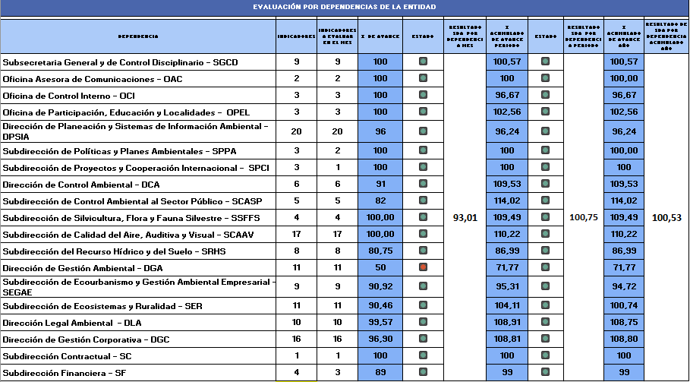

La ubicación de las dependencias según su avance de ejecución se presenta en la gráfica adyacente.

3. Gestión General de la Entidad

El resultado de la gestión general de la entidad está dado por la calificación obtenida en la evaluación por procesos. En el mes de diciembre, la entidad se encuentra en intervalo de calificación aceptable al reportar un nivel de desempeño en las actividades del 95,57%.

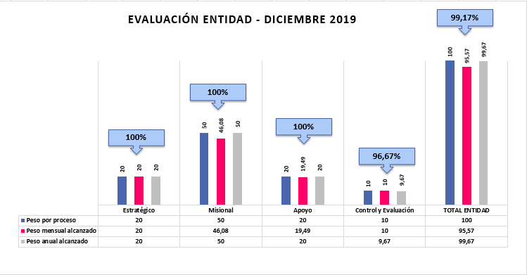

En intervalo sobresaliente se ubican todos los procesos de la entidad Estratégico, Misional y de Apoyo con un porcentaje de avance promedio del 100%; seguidos del proceso de Control y Evaluación con un porcentaje de avance promedio del 96,67%.

En términos generales, la entidad tiene un cumplimiento acumulado sobresaliente del 99,17% en su gestión.



